**Урок № 83-84. Краще першим завжди привітатись! А. Костецький «Добра порада». Робота з дитячою книжкою**

**Мета**: продовжувати знайомити учнів з творами українських письменників; вчити розпізнавати байку серед віршованих творів, удосконалювати навички правильного виразного читання; розвивати зв’язне мовлення, уяву, фантазію учнів, збагачувати словниковий запас, розширювати світогляд учнів, виховувати любов до природи, рідного слова.

**Обладнання**: мультимедійний комплект.

**Хід уроку**

1. ***О*рганізація класу**

Створення позитивного психологічного клімату класу.

1. **Мотивація навчальної діяльності.**
2. **Актуалізація опорних знань.**
3. **Вивчення нового матеріалу.**

Емоційне налаштування.

**Клас наш радо вас вітає!**

**Настрій кожен гарний має?**

**Станьмо разом в дружне коло!**

**Привітай нас, рідна школо!**

**Добрий день!**

Вправи на постановку дихання та розвиток артикуляції.

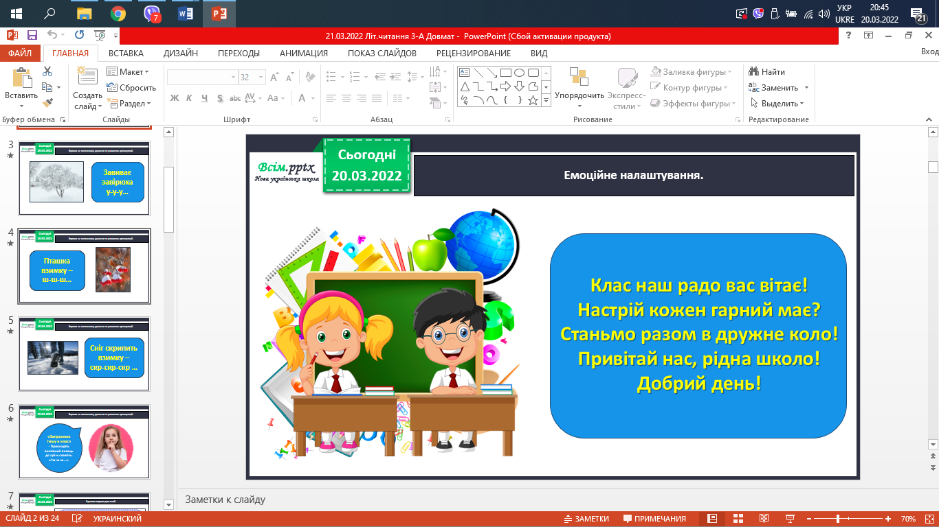

Рухлива вправа для очей.

<https://www.youtube.com/watch?v=T9-CnfdD340&ab_channel=elena23071980>

Повідомлення теми уроку.

- **Сьогодні на уроці ми згадаємо українського письменника Анатолія Костецького.**

-**Дослідимо байку письменника «Добра порада».**

Склади тематичну павутинку до поняття *Байка* за змістом прочитаних байок.

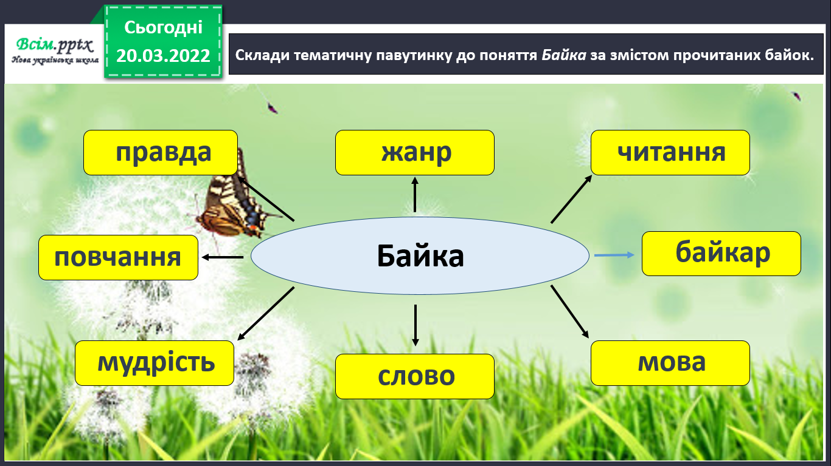

<https://www.youtube.com/watch?v=gpMirQMGWl8>

Згадайте. Анатолій Костецький (2 клас – «Батьківщина»).

Опрацювання вірша Анатолія Костецького «Добра порада». Читання вірша вчителем.

<https://www.youtube.com/watch?v=8DZwHGtwemc>

Фізкультхвилинка.

<https://www.youtube.com/watch?v=3rnbMxCaSDI>

Прочитайте слова, правильно ставте наголос.

Словникова робота. Стіна слів.

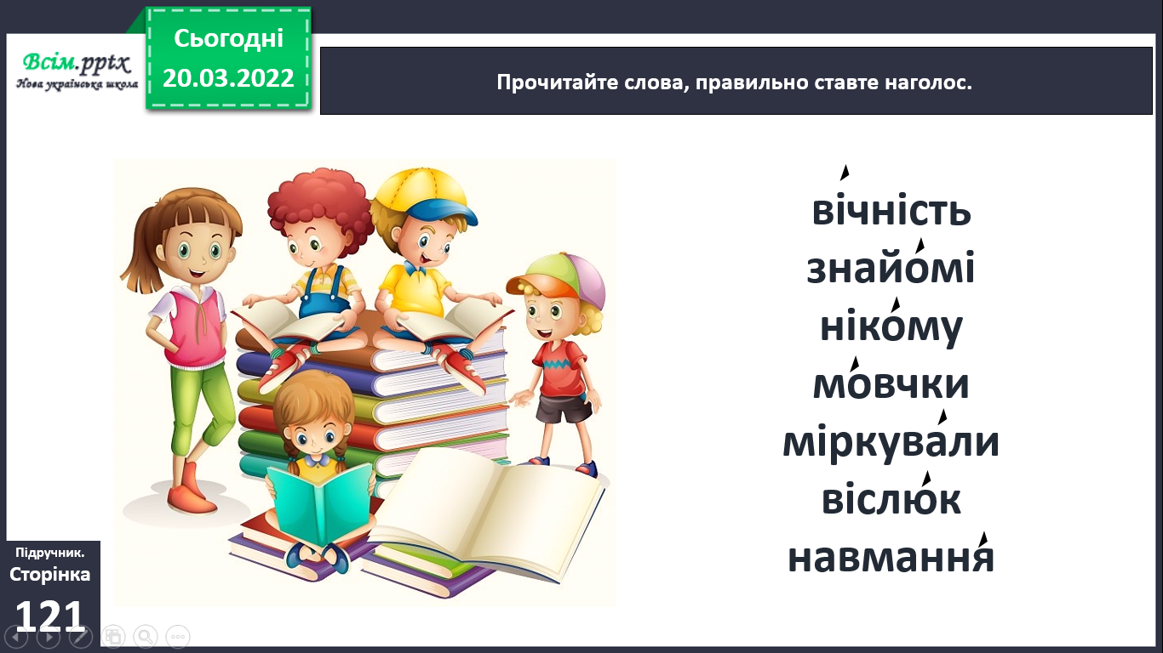

**Віслюк — осел.**

**Навмання — не маючи точних даних про щось, упевненості в чомусь;**

**як вийде, як доведеться.**

Читання твору учнями. Бесіда за змістом тексту з елементами

вибіркового читання.

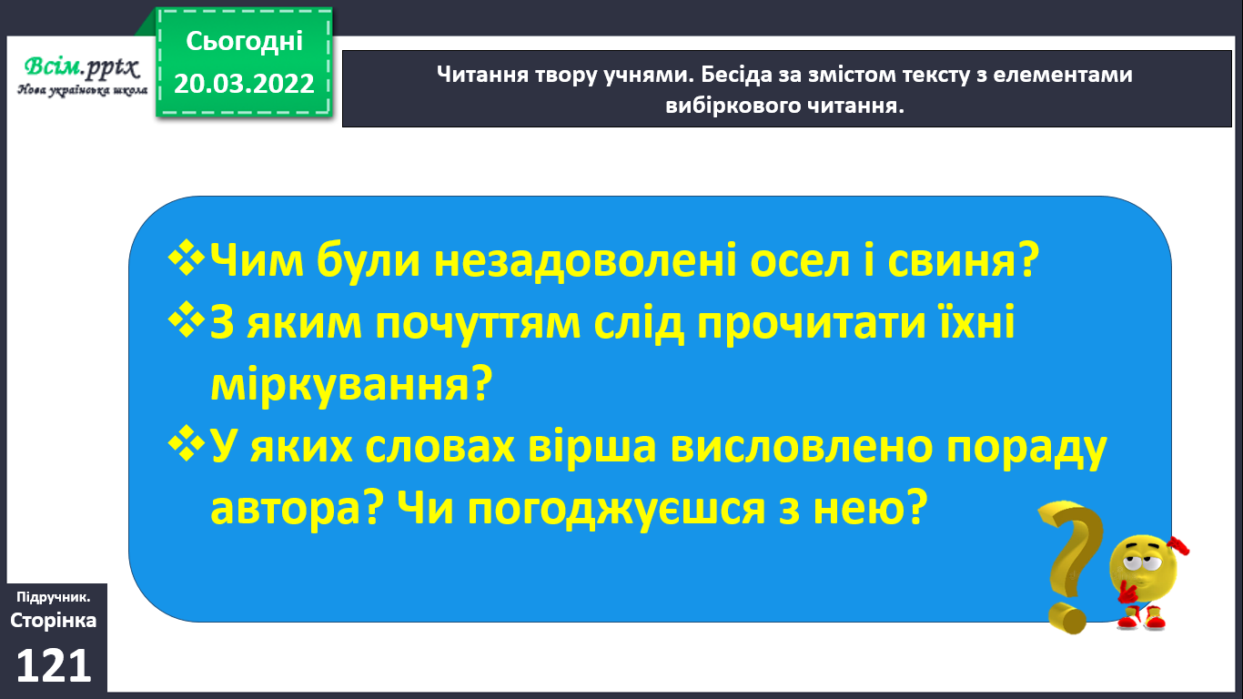

Попрацюйте в парах.

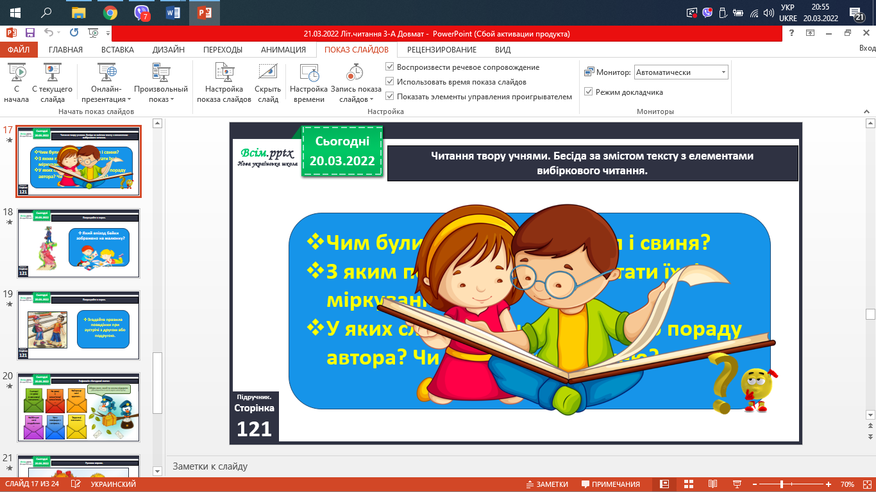

Рефлексія «Загадкові листи».

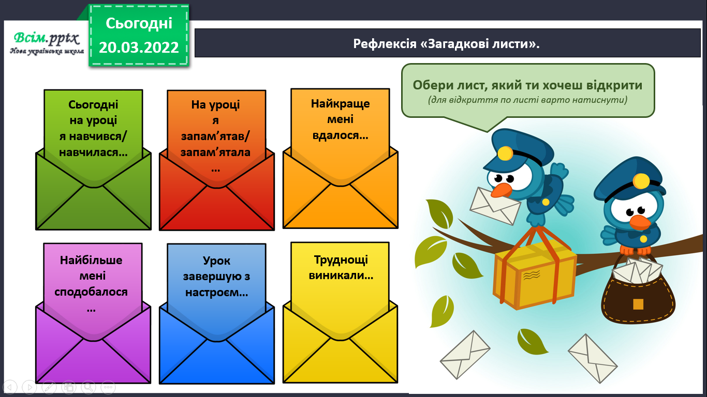

**5. Закріплення вивченого**

**6. Підсумок.**

**7. Рефлексія.**

Пояснення домашнього завдання.

**Підручник с.121.**

**Виразно читати байку Анатолія Костецького**

**«Добра порада».**